**高二年级《歌唱》第4课时 歌唱与赏析《踏浪》拓展资源**

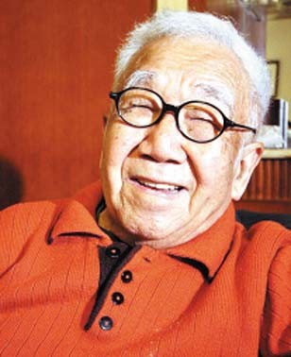**一、文字资源**

1. 庄奴简介

庄奴（1921——2016），原名王景羲，出生于北京，中国台湾作词人。与乔羽、[黄沾](https://baike.so.com/doc/4952844-5174373.html)并称“[词坛三杰](https://baike.so.com/doc/4793967-5010060.html)”。

1949年到台湾后，当过记者、[编辑](https://baike.so.com/doc/2827304-2983884.html)，演过话剧，但以音乐创作彰显盛名，尤以流行歌曲最为人[津津乐道](https://baike.so.com/doc/4978649-5201712.html)，其中以[邓丽君](https://baike.so.com/doc/4164150-4364322.html)演唱的《[甜蜜蜜](https://baike.so.com/doc/3005101-3169193.html)》、《[小城故事](https://baike.so.com/doc/5385903-5622352.html)》等广为传唱。庄奴写词五十载，作品超过3000首，直到逝世前仍然笔耕不辍，被称为“与时间赛跑的老人”。

2.《踏浪》背景资料

这是一首广为流传的校园歌曲，20世纪80年代由台湾传入大陆。歌曲风格清新活泼，有着淡淡的诗情画意。歌曲旋律简洁朴实、婉转动人、清新爽朗，具有浓郁的乡土气息和时代感。歌曲结构简洁明了，分为起、承、转、合四句，其中合句为承句的重复。引子和尾声音调相同，但在音乐结构中所起的作用却各异，前者具有引出歌曲主题音调的作用，以典型的节奏型和音调让人感觉起旬流畅自然；后者则有提炼、总结的意味，让人觉得音乐更为圆满、完整。歌曲充分表现出年轻人的青春活力、蓬勃朝气以及富有诗意的浪漫气息。

3. 小组唱

小组唱是一种常见的演唱形式，在一定程度上相当千小型的合唱，它的声部配备灵活多样。小组唱的组合形式丰富多彩，有男声小组唱、女声小组唱、男女混声小组唱等。小组唱有二声部、三声部、四声部等，在声部的配备上，各声部的人数和声音效果要均衡。尤需指挥。

【资料来源】

书名：《普通高中教科书·音乐教师用书》

作者：音乐教师用书编委会

出版社：湖南文艺出版社

出版时间：2019年7月

ISBN：978-7-5404-9164-2

**二、推荐欣赏**

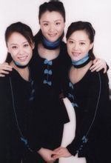黑鸭子组合演唱的《踏浪》

【资料来源】

歌手：黑鸭子组合

歌曲风格：校园歌曲

歌曲来源：QQ音乐